**Стационарный аппарат для искусственной вентиляции легких от 500гр до 12кг**

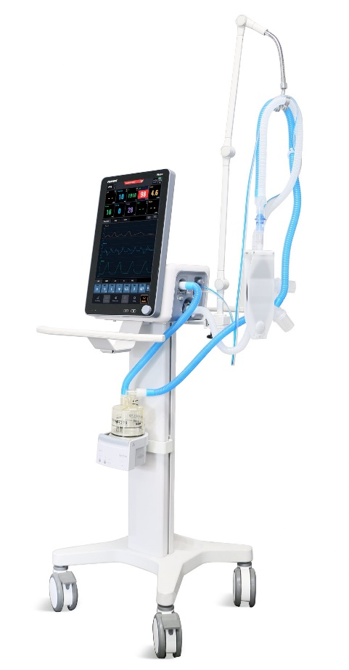**Описание:** Стационарный аппарат для искусственной вентиляции легких - предназначен для обеспечения инвазивной и неинвазивной, непрерывной или прерывистой поддержки дыхания для новорожденных, детей и взрослых пациентов. Данная модель премиум-класса и используется в блоках интенсивной терапии или в послеоперационных палатах.

**Преимущества:** Система имеет эргономичный дизайн. Цветной сенсорный экран и ручка управления позволяют легко настроить необходимые параметры. Также может работать от источников кислорода с высоким и низким давлением. Для доставки дыхательной смеси пациенту используется высокоэффективная и компактная турбина, отличается низким уровнем шума. Функция "Тренды" позволяет просматривать тренды мониторинга параметров ИВЛ в течение предыдущих 1-, 3-, 6-, 12, 24, 48, или 72-часов. Функция стоп-кадр позволяет остановить отображения сигналов или петель. Это особенно полезно, когда выполняется процедура содержание дыхания. Система сигнализации тревог аппарата ИВЛ помогает обеспечить безопасность пациента. Типы сигнализации: звуковая, визуальная и текстовые сообщения. Все сигналы тревоги записываются в специальный журнал в памяти прибора.

**Режимы вентиляции:** ***Неинвазивная:*** CPAP – повышенное непрерывное давление в дыхательных путях; PCV – вентиляция с контролем давления; PPS – пропорциональное поддержание давления; S/T – самостоятельно/по времени; VS – поддержка объема. ***Инвазивная:*** VCV – вентиляция с контролем объема; PCV – вентиляция с контролем давления; VSIMV – синхронизированная периодическая принудительная вентиляция легких с контролем объема; PSIMV – синхронизированная периодическая принудительная вентиляция легких с контролем давления; PRVC – управление объемом с регулировкой давления; V+SIMV (PRVC+SIMV); CPAP/PSV – повышенное непрерывное давление в дыхательных путях/вентиляция с поддержкой давления; BPAP – двухуровневое повышенное давление в дыхательных путях; APRV – вентиляция с переменным давлением в дыхательных путях.

**Техническая характеристика (Параметры - Диапазон - Шаг настройки):** O2% - 21%~100% - 1%; VT (общий объем) - Взрослые: 100~2000мл, Дети: 20~300мл, Новорожденные: 2-300 - Взрослые: 10мл, Дети: 1мл, Новорожденные: 1мл; Частота - 1~100 дых./мин. - 1 дых./мин.; fSIMV - 1~60 дых./мин. - 1 дых./мин.; PEEP (ПДКВ) - ВЫКЛ, 1~40см H2O - 1см H2O; △Pinsp - 5~60см H2O - 1см H2O; △Psupp - 0~60см H2O - 1см H2O; Tinsp (продолжительность вдоха) - 0.2~10с - 0.05с; I:E (соотношение вдох/выдох) - 1:10~4:1 - 1:2; Tslope - 0~2с - 0.05с; Phigh - 0~60см H2O - 1см H2O; Plow - 0~45см H2O - 1см H2O; Thigh - 0.2~30с - 0.1с; Tlow - 0.2~30с - 0.1с; Trigger – (-10) ~ (-0.5)см H2O, 0.5~15л/мин. - 0.5см H2O, 0.1 л/мин.; Exp% - Автоматически, 10%~85% - 5%; Apnea Vent - ВКЛ, ВЫКЛ - /; △Papnea - 5~60см H2O - 1см H2O; fapnea - 1~80 уд./мин. - 1 уд./мин.; VTapnea - Взрослые: 100~2000мл., Дети: 20 ~300мл. - Взрослые: 10мл., Дети: 1мл; Apnea Tinsp - 0.2~10с - 0.05с; Assist (помощь) - ВКЛ, ВЫКЛ - /; Sigh (Вздыхание) - ВКЛ, ВЫКЛ - /; Sigh Interval (Интервал Вздыхания) - 2s~180мин. - 1мин.;

Cycle (Цикл вздыхания) - 1~20 – 1; △int.PEEP - 0~45см H2O - 1см H2O; Tpause - ВЫКЛ, 5~60% - 1%; Непрерывный поток - 0-60л/мин. - 1л/мин.; Концентрация - 21%~100% - 1%. **(Параметры - характеристики):** Габариты (Д*Ш*В) - 310мм*323мм*400мм, 505мм*676мм*1380мм (с тележкой); Вес - Приблизительно 9.9кг, Приблизительно 21кг (с тележкой); Экран - Размер: 18.5 дюймов, ЖК, цветной, сенсорный, Разрешение: 1920*1080; Батарея - Количество: Один (две-опционально), Тип: литий-ионный, Напряжение: 11.25В, Емкость: 6400 мА/час, Напряжение максимального заряда: 13.05В,

Время перезарядки: 4.5час (для одной батареи), Время использования: 3 часа в нормальных рабочих условиях; Питание - Напряжение сменного тока: от 100 до 240В, Частота сменного тока: от 50 до 60Гц, Сменный ток: от 2.5 до 1.1A.

***В стандартной комплектации входит:*** Основной блок— 1 шт.; Адаптер питания – 1 шт.; Кабель питания – 1 шт.; Держатель дыхательного контура – 1 шт.; Дыхательный контур – 1 шт; Тележка – 1 шт.; Увлажнитель – 1 шт.

**УЗИ сканер**

Универсальный **узи сканер** может применяться во всех областях ультразвуковой диагностики. Это портативный цветной узи сканер с широким набором режимов сканирования, с точной диагностикой и достойным качеством визуализации.  это ультразвуковой сканер среднего класса.   
**УЗИ сканер** хорошо известен на российском рынке ультразвуковых систем.

Главное его преимущество - доступная цена и солидный набор возможностей в ультразвуковой диагностике.  
Основные особенности **сканера узи**: цветной дисплей 12,1 дюйма, небольшой вес 7,5кг, встроены два порта для датчиков, полностью русифицирован, интуитивно понятное меню, возможность работы от аккумулятора, гарантия 18 месяцев.

* Области применения:
* акушерство,
* гинекология,
* урология,
* общие исследования,
* сосуды, ортопедия,
* малые органы,
* кариология,
* абдоминальные исследования

**УЗИ сканер Основные режимы и функции узи сканера:**

* Режимы: B, B/B, 4B, B/M, M
* CWD - Постоянно-волновой допплер
* PDI - Энергитический допплер
* PWD - ?003fмпульсноволновой допплер
* CDF - Цветной допплер
* Pulse Inversion Harmonic - тканевая инверсная гармоника
* BFO – режим оптимизации формирования изображения.
* Phased Inversion Harmonic Compound Imaging – режим "раскачки" ультразвукового луча.
* МBeam – функция многолучевого формирования изображения.
* SpeckleResistance – режим улучшения качества визуализации за счет подавления зернистости.
* THI - Тканевая гармоника
* TSI - Технология распознания специфики исследуемых тканей
* 8-сегментная TGC корректировка
* 16-сегментное регулирование акустической выходной мощности
* Угол сканирования: От 30 до 155 градусов
* Глубина сканирования (мм): От 20 до 280
* Увеличение в реальном времени: x1.0 x1.2 x1.4 x1.6 x2.0 x2.4 x3.0 x4.0
* Кинопетля на 256 кадров

**Технические характеристики узи сканера**

* Электропитание: 220В/50Гц и от аккумулятора.
* Размеры (шир.х выс.х длин.): 320мм X 330мм X 220мм
* Вес 7,1кг
* Дисплей жидкокристаллический 12,1-дюйма с высоким разрешением
* Одновременное подключение 2-х датчиков
* Русскоязычное меню
* Руссифицированное программное обеспечение
* Встроенные порты: VGA -1шт., Video -1шт., USB -2шт., DICOM 3.0 -1шт., (опция), Ethernet port, порт управления принтером, порт для педали
* Встроенная память для хранения изображений
* Встроенная аккумулятор (опция)

**Датчики:**

* Конвексный датчик C352UB(2.5/3.5/4.5/H2.5/H2.7MHz, 128 элементов)
* Линейный датчик L742UB(6.5/7.5/8.5/H4.5/H 4.7MHz, 128 элементов)

Трансвагинальный датчик  E612UB (5.5/6.5/7.5/H9.0/H9.4МГц

**Операционный лампа**

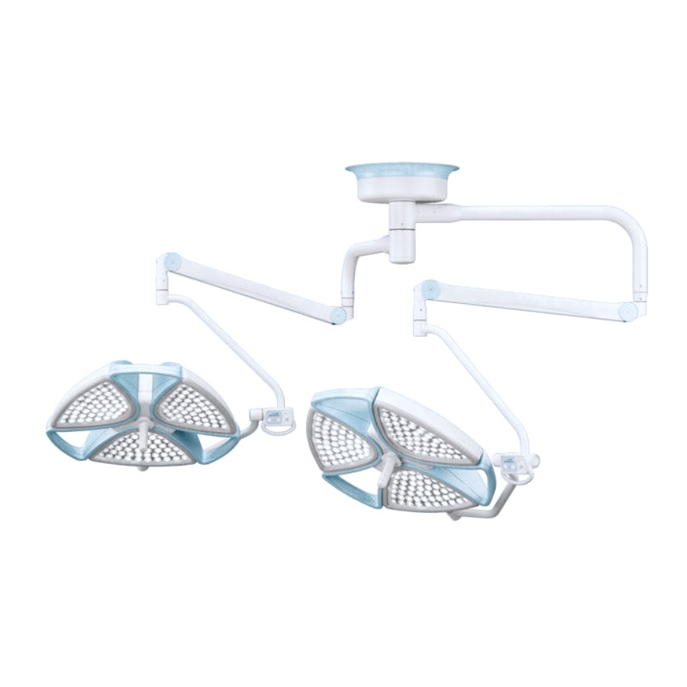

|  |
| --- |
| **ПРЕИМУЩЕСТВА** |
| Светодиодная технология, Оптическая эффективность, Полый дизайн, Низкая температура |
| Упорядочивающие поверхности, Технология формирования луча |
| Регулируемый размер фаски и оптическая фокусная глубина |
| Экологичность, подвесной тип |
| Отличная оптическая производительность, диапазон яркости |
| Долговечность и стабильность цепи поддерживают многоуровневое затемнение |
| Средняя продолжительность жизни составляет до 50 000 часов или более |

|  |
| --- |
| **ВНЕШНИЙ ВИД** |
| Современный дизайн делает особенно плоским и обтекаемым, что, в свою очередь, обеспечивает идеальное управление тенями и интеграцию в потолок с чистым воздухом. |

|  |
| --- |
| **ХОЛОДНОЕ ОСВЕЩЕНИЕ** |
| Светодиодная технология снижает традиционное тепловыделение, создаваемое инфракрасным излучением. Его прохладный свет защищает ткани пациента от высыхания и обеспечивает оптимальные условия для работы хирурга. |

|  |
| --- |
| **ЧЕТКАЯ ВИЗУАЛИЗАЦИЯ ТКАНЕЙ** |
| Благодаря натуральному белому свету, близкому к дневному, хирург видит натуральные цвета тканей и может четко отличить ткани между собой. Большая глубина освещения. Свет из большого однородного источника проникает в глубокие полости во время операций. |

|  |
| --- |
| **МЕНЬШЕ ЭНЕРГИИ, МЕНЬШЕ ОТХОДОВ, ВЫШЕ ПРОИЗВОДИТЕЛЬНОСТЬ** |
| Наш высокопроизводительный — это низкое энергопотребление. Минимум опасных веществ с меньшим воздействием на окружающую среду по сравнению с обычными источниками света |

|  |
| --- |
| **НИЗКИЕ ЭКСПЛУАТАЦИОННЫЕ РАСХОДЫ** |
| Долговечные светодиодные источники света чрезвычайно надежны благодаря в среднем 50000 часов службы, практически без замены источника света, обеспечивая при этом очень высокую светоотдачу. |

|  |
| --- |
| **БЕСТЕНЕВОЕ ОСВЕЩЕНИЕ** |
| Каждый светодиод в световой головке генерирует свое собственное сплошное однородное световое поле. Тени от закрытых участков сразу же разбавляются за счет расходящихся лучей от освещенных участков, обеспечивая свет с равномерным освещением по всему операционному световому полю. |

|  |
| --- |
| **ДИАПАЗОН КРУГОВОГО ДВИЖЕНИЯ** |
| Каждая световая головка поддерживается нашей легко перемещаемыми круглыми рычагами с вращением на 360° вокруг трех осей. Стерилизуемая ручка и перила позволяют позиционировать световую головку легко и безопасно. |

|  |
| --- |
| **УПРАВЛЕНИЕ** |
| Вы можете быстро и интуитивно управлять всеми функциями с помощью простого в использовании программного обеспечения.  Клавишная сенсорная панель на световой головке. имеет 10 уровней интенсивности. Он поддерживает высокий индекс цветопередачи при любом уровне освещенности.    Дополнительная регулировка интенсивности фантомного света — это инновационное и бесконтактное решение. Хирург может контролировать функцию интенсивности приложив руку или инструмент к зоне чувствительности в световой голове. Эта новаторская, запатентованная в мире конструкция и предотвращает загрязнение в процессе эксплуатации. |

|  |  |
| --- | --- |
| **ОПТИЧЕСКИЕ И ФОТОМЕТРИЧЕСКИЕ ХАРАКТЕРИСТИКИ** | |
| Технология | Светодиод (LED) |
| Диаметр световой головки (см) | 80 |
| Освещение (лк) | (130 000 ~ 160 000) × 2 |
| Диаметр светового поля * (мм) | d10: ≥160; d50: ≥50% × d10 |
| Глубина светового поля L1 + L2 (мм) | ≥960 |
| Индекс цветопередачи (CRI) (Ra) | 95 ± 5 |
| Цветовая температура (K) | 4300 ± 500 (5100К по запросу) |
| Лучистая энергия (мВт / м2. lx) | ≤6 |
| Грузоподъемность при потолке (кг) | ≥500 |
| Вес (кг) | 100 |

**Весы детские**

| **Модель весов** | **Максимальная нагрузка, кг** | **Минимальная нагрузка, кг** | **Дискретность отсчета, г** | **Диапазон тарирования, кг** |
| --- | --- | --- | --- | --- |
|  | 15 | 0,02 | 1/2/5 | 5 |

**Технические характеристики**

|  |  |
| --- | --- |
| **Параметр** | **Значение** |
| Габаритные размеры весов (ШхГхВ), мм | 540x330x105 |
| Размер весовой платформы (ШхГ), мм | 540x290 |
| Диапазон рабочих температур, °С | от +10 до +40 |
| Масса весов нетто/брутто, кг | 3,6/4,5 |
| Работа весов от аккумулятора, ч | до 94 |
| Жидкокристаллический индикатор с подсветкой, шт. | 1 |
| В комплекте поставки: |  |
| - сетевой адаптер, шт. | 1 |

**Операционный стол  механический,  гидравлическое.**

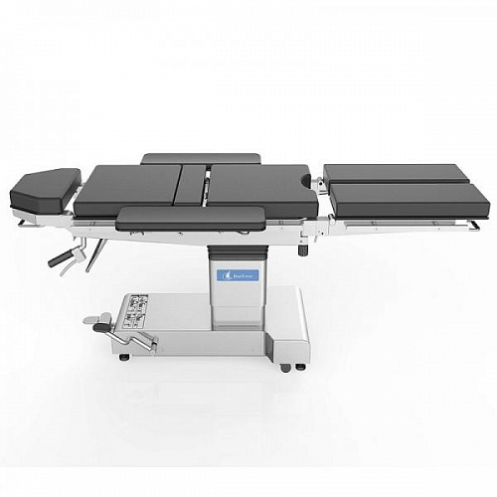Преимущества:  
•    Операционный стол совместим с рентгеновским аппаратом типа С-дуга и другим рентгеновским оборудованием.  
•    Операционный стол имеет удобные колодки, которые легко заменять и чистить.  
•    Операционный стол имеет высоко производительную гидравлическую систему стабилизации, которая обеспечивает точное позиционирование.  
•    Операционный стол очень маневренный и имеет два центральных тормоза.  
•    Регулировка положения нашего операционного стола может быть осуществлена через рукоятку в головной части.  
Технические характеристики:  
Длина стола    2100 мм  
Ширина стола    500 мм  
Высота стола (повышенный)    1040 мм  
Высота стола (пониженный)    690 мм  
Тренделенбург    20°  
Анти тренделенбург    15°  
Боковой наклон (право)    15°  
Боковой наклон (влево)    15°  
Задняя панель (вверх)    75°  
Задняя панель (вниз)    12°  
Плита головы (вверх)    90°  
Плита головы (вниз)    90°  
Плита ног (вниз)    90°  
Плита ног (сплит)    130°  
Дополнительный армборд (вверх)    15°  
Дополнительный армборд (вниз)    15°  
Жесткая позиция    192°  
Расслабленная позиция    105°  
Высота подъема верхней точки    110 мм  
Грузоподъемность    200 кг

**Cистема реанимационная открытая для новорожденных с фототерапией на светодиодах**

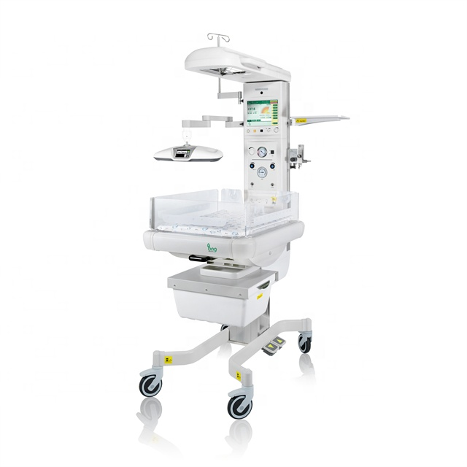

Источником излучения для открытой реанимационной системы, модель  предназначенной для новорожденных, служит инфракрасная кварцевая лампа. Конструкционные особенности облучателя обеспечили возможность свободного вращения на 90˚ по или против часовой стрелки.

Преимущества устройства

* Наклон ложа можно регулировать
* Под ложем установлена полка в виде контейнера для хранения рентгеновской пленки
* Панель управления отображает заданную и реальную температуру
* Освещение, необходимое для осуществления манипуляций и процедур по уходу за новорожденным, обеспечено галогенной лампой, позволяющей регулировать угол поворота в двух направлениях
* Имеется встроенный таймер, учитывающий продолжительность терапии

Имеется 3 рабочих режима: предварительный нагрев, ручной и автоматический режим.

**Комплектация открытой реанимационной системы для новорожденных:** блок фототерапии; обогревательный блок с осветительной галогенной лампой; блок управления; предохранители; система регулирования угла наклона манипуляционного стола; лоток для рентгеновской кассеты; разборная стойка; матрас; датчик, показывающий температуру кожи; ограждение; рабочий стол; приборная полка; мобильное основание; крючок; кронштейн; штатив, предназначенный для внутривенного вливания.

|  |  |
| --- | --- |
| ТЕХНИЧЕСКИЕ ХАРАКТЕРИСТИКИ | |
| Необходимое электропитание | 220 В/50-60 Гц |
| Входная мощность | <1000 Вт |
| НОРМАЛЬНЫЕ УСЛОВИЯ ЭКСПЛУАТАЦИИ | |
| Температура окружающей среды | 18-30°С |
| Относительная влажность | 30-75% |
| Атмосферное давление | 700-1060 ГПа |
| Диапазон контроля температур | 32-38°С |
| Точность контроля температур | <0,5°С |
| ФУНКЦИОНИРОВАНИЕ ТРЕВОЖНОЙ СИГНАЛИЗАЦИИ | |
| Превышение температуры | 39°С |
| Выключение при втором превышении температуры | 40°С (выключение питания устройства нагрева, подача тревожного звукового и светового сигналов) |
| Тревожный сигнал отклонения температуры | при отклонении ±1°С при стабильной температуре (при повышении температуры на 1°С - выключение питания устройства нагрева, подача тревожного звукового и светового сигналов) |
| Тревожный сигнал датчика | при выключении или коротком замыкании датчика температуры кожи происходит выключение питания устройства нагрева, а также подача звукового и светового сигналов. Датчик выходит за установленные пределы для облучаемой зоны, и примерно одну минуту длится отклонение температуры, равное 1°С; затем автоматически появляется тревожный световой и звуковой сигнал и обеспечивается подача некоторого уровня электропитания для обогрева |
| Тревожный сигнал прекращения подачи энергии | в случае прекращения подачи энергии происходит подача звукового и светового сигналов |
| Равномерность температуры ложа | <2°С |
| Точность датчика температуры кожи | ≤ 0,3°С |
| Продолжительность повышения температуры | <45 минут |
| ПРОЧИЕ ХАРАКТЕРИСТИКИ | |
| Габаритные размеры | высота 218 см, ширина 68 см, глубина 95 см |
| Вес | нетто 83,5 кг, брутто 100 кг |
| Лоток | предназначен для размещения предметов ухода за ребенком. Максимальная нагрузка – 20 Н (2 кг) |
| Ложе для ребенка | обеспечивает надежную опору для ребенка; максимальная нагрузка – 100 Н (10 кг). Предусмотрен наклон (три фиксированных положения) ложа ребенка в соответствии с потребностями ухода |
| Крючок для внутривенных вливаний | максимальная нагрузка – 20 Н (2 кг) |
| Электробезопасность | ГОСТ Р 50267, класс 1, тип BF |
| ТЕХНИЧЕСКИЕ ПАРАМЕТРЫ ЛАМПЫ ФОТОТЕРАПИИ | |
| Источник электропитания лампы фототерапии | AC 220В; 22В; 50Гц; 1Гц |
| Входная мощность лампы фототерапии | 8Вт×2 |
| Длина волны излучателя лампы фототерапии | 420-480 нм |
| Достоверная зона облучения лампы фототерапии | 30 см×10 см (в центре матраса кроватки ребенка) |
| Общее облучение для билирубина | ≥350 мкВт/см2 |
| Шум лампы фототерапии | ≤55дБ(A) |
| Оборудование | класс I и тип Б для рабочей части аппарата, непрерывный режим работы |
| Температура окружающей среды | +18°C--+30°C |
| УСЛОВИЯ ТРАНСПОРТИРОВКИ И ХРАНЕНИЯ | |
| Диапазон температуры окружающей среды | -40°C --+55°C |
| Относительная влажность | ≤80% |
| Атмосферное давление | 500 ~ 1060 гПа |